Криптовалюта – это цифровая платежная система, в которой банки не участвуют в проверке транзакций. Это децентрализованная система с равноправными участниками, которая позволяет любому пользователю отправлять и получать платежи в любом месте.
Криптовалютные платежи существуют только в цифровом виде в онлайн-базе данных, которая описывает конкретные транзакции. Они не подразумевают операций с физическими деньгами, имеющими возможности обмена в реальном мире.
При переводе средств в криптовалюте, транзакции записываются в публичный реестр, а криптовалюта хранится в цифровых кошельках.
Термин Криптовалюта получил широкое распространение благодаря использованию шифрования (криптографии) для проверки транзакций: для передачи данных о криптовалюте между кошельками и в общедоступные реестры используется расширенное кодирование. Шифрование необходимо для обеспечения надежности и безопасности.
Первой криптовалютой стал биткоин, созданный в 2009 году, и он является самым известным на сегодняшний день. Торговля криптовалютами привлекательна для получения прибыли, и это приводит к периодическим скачкам цен на криптовалюты в результате спекулятивных действий.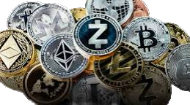
Криптовалюты хранятся и обрабатываются в распределенном публичном реестре, известном как блокчейн, где записываются все транзакции, обновляемые держателями валюты.
Майнинг — процесс создания единиц криптовалюты (монет) путем использования вычислительной мощности компьютера для решения сложных математических задач. Пользователи также могут покупать валюту у брокеров и хранить и тратить ее с помощью криптографических кошельков.
Криптовалюта не является материальным объектом, а представляет собой ключ, который позволяет перемещать записи или единицы измерения от одного лица к другому без доверенной третьей стороны.
Несмотря на то, что Биткойн существует с 2009 года, криптовалюты и технология блокчейн все еще находятся на стадии становления в финансовом мире.
Однако в будущем ожидается их активное развитие и возможное использование в торговых сделках с акциями, облигациями и другими финансовыми активами.
Криптовалюты можно условно разделить на три основных типа: биткоин, альткоины (включая стейблкоины) и токены, которые в свою очередь включают DeFi-токены. Каждая из этих групп имеет свои особенности. Несмотря на то, что биткоин и альткоины являются видами криптовалют, они не являются деньгами в привычном понимании.
Упрощенно существует две формы работы с биржами: для начинающих — через форму обмена, где пользователи выбирают какую валюту на какую хотят поменять и для продвинутых — через терминал ордеров, где можно выбрать цену сделки и задать условия ее выполнения. Если пользователи хотят получить наиболее выгодные цены на покупку и продажу монет, а также иметь возможность реализовывать торговые стратегии, рекомендовано освоить второй способ.
Во время покупки и продажи активов пользователям рекомендовано всегда использовать максимально разрешенное для одного аккаунта количество ордеров внутри одной пары. Таким образом можно нивелировать неточности технического анализа и осуществлять сделки чаще, получая более выгодную среднюю цену покупки/продажи активов.
К примеру, если пользователю интересна покупка ETH по цене $3 тыс., желательно разместить несколько ордеров выше и ниже этой цены, с целью получить среднюю цену покупки приблизительно равной желаемой. Если пренебречь этим правилом и поставить лишь один ордер, существенно увеличивается вероятность, что цена не дойдет до желаемой точки, развернувшись раньше и покупка не осуществится вовсе.
Большое количество ордеров, конечно, требует большого времени на их расстановку, а также усложняет ведение учета по открытым и закрытым позициям. Однако, как и в других сферах жизни, в инвестировании и трейдинге будет работать закономерный коэффициент «количество проделанной работы/желаемый результат».
Хочу объяснять, что такое ордер.
Ордер — это ваш личный заказ на покупку или продажу криптовалюты.
Каждая монета / актив на бирже криптовалют может выставляться в паре с определенным активом. В паре — значит, монету можно купить за актив или валюту, что в паре. Аналогично и продать.
С какими именно криптовалютами торгуется тот же, скажем, лайткоин, зависит от биржи. Например, на WhiteBIT, где свои трейдерские навыки оттачиваю в частности я, эта монета идет в паре с биткоином, тезером и долларом (об использовании фиата (валюты) в сделках опишу чуть ниже, здесь есть свои нюансы). На других площадках могут быть и другие.
Если трейдер закреплен на одной площадке, но у него нет активов для конкретной пары, то можно конвертировать криптовалюту в криптовалюту. Для этого на WhiteBIT я использую инструмент «Обмен”. Пользователи бинэнс знают, что это можно сделать через режим “Конвертация».
Важно то, что в какой то момент может быть не самое удачное время для обмена актива. Стоит обращать внимание на показатель суточного роста. Его можно посмотреть либо на агрегаторе типа CoinMarketCap, либо на главной странице биржи, либо непосредственно в режиме «Обмен» — тут видна 24-часовая динамика. И далее по логике — если в данный момент прирост цены высокий, покупать его для конвертации — не самое удачное время. Как правило, на повышении цены — продают, а на понижении — покупают. Исключение — это шорт и лонг позиции, там свои нюансы. Но эти понятия пока затрагивать не будем.
Цены на криптовалюты изменяются ежесекундно. В этом их фундаментальное отличие от традиционных фондовых рынков. Криптовалюты продаются 24/7, в случае с ценными бумагами, рынок может «уходить на выходные»: торги останавливаются в определенный час и день и точно так же стартуют в понедельник.
Соответственно. В ситуации с криптовалютами довольно сложно определить факторы, которые могут повлиять на движение их цены. Для традиционных активов мы знаем, что трейдеры активно готовятся к понедельнику с учетом новостей, которые были на неделе и предположительно произойдут в момент, когда рынок откроется. С криптовалютами все иначе. Здесь котировки могут взлететь или упасть, потому что некий человек сделал какое-то очередное заявление в три часа ночи:)
Отсюда вернемся к стратегии. Условно их можно разделить на две: активная и пассивная торговля. Активная — это и скальпинг (торговля на очень коротких временных промежутках — таймфреймах), внутридневная на часовых и четырехчасовых графиках (самые распространенные таймфреймы среди трейдеров), дневная (таймфрейм — день) и так далее.
Таймфрейм — это временной интервал, за который группируются котировки на ценовом графике. То есть таймфрейм в 15 минут собирает в одну свечу действия трейдеров, показывает цены открытия и закрытия позиций за эти 15 минут.
Пассивная — это периодический выход в торговлю для ребалансировки портфеля криптовалют. Представим, что у вас есть биткоин, эфир и кардано. В какой то момент цена по одному активу «просела”, соответственно, ваш объем актива стоит меньше и вы в убытках. В это время по другому активу произошел рост, и здесь вы в прибыли. Соответственно, нужно “перелить» активы в актив, чтобы выйти в баланс по исходной сумме.
Уже сейчас с помощью криптовалют есть возможность решать различные задачи в реальной жизни. Можно выделить 3 большие сферы применения криптовалют, в которых они имеют преимущества перед обычными деньгами:

Финансовые операции - это инвестиции, трейдинг и использование различных финансовых инструментов, основанных на криптовалютах. Например, кредиты под залог криптовалют;

Обход ограничений государств - хранение и переводы денег без рисков блокировки счетов. Оплата нелегальных товаров и услу
Бытовые операции - покупка товаров и услуг, пожертвования, выплаты (зарплат, выигрышей).
Перед тем, как начать пользоваться криптовалютой, надо подумать о том, где ее хранить. Для хранения криптовалют используются криптокошельки. Криптовалютный кошелек — это мобильное приложение, специальная программа или отдельное автономное устройство, созданные для проведения всех операций с токенами.
В цифровом мире существует пять типов кошельков: программные, онлайн-кошельки, аппаратные, мобильные и бумажные. Расскажем вкратце о каждом из этих типов.
Программные кошельки хранят деньги на жестком диске компьютера. Их преимущество состоит в достаточно высоком уровне безопасности.
Минус в том, что для хранения требуется достаточно много пространства: размер информации может быть выше от 150 гигабайт только для одной криптовалюты.
Онлайн-кошельки хранят ваши токены на сторонних серверах (в облаке). Воспользоваться токенами можно с любого устройства. Плата за мобильность – низкий уровень безопасности. При взломе теряются все токены.
Те же преимущества и недостатки у мобильных приложений-кошельков, которые устанавливаются на телефоны и планшеты. Если телефон попадает в руки мошенников, с криптовалютой надо прощаться. Таким образом, простого ответа на вопрос, как использовать криптовалюту через криптокошелек, не существует.
Гораздо более надежный аппаратный кошелек представляет собой отдельное автономное устройство. Взломать его достаточно сложно. Явный минус — устройство нужно постоянно иметь при себе и помнить все коды доступапин-коды. Если их забыть или потерять, использовать свою криптовалюту с помощью такого аппаратного кошелька не получится.
Бумажный кошелек — это всего лишь сгенерированный с помощью специального сайта приватный и публичный ключ. Его можно записать в бумажный блокнот или распечатать, а еще лучше записать сразу в несколько блокнотов, потому что потеря ключа ведет к потере криптовалюты.
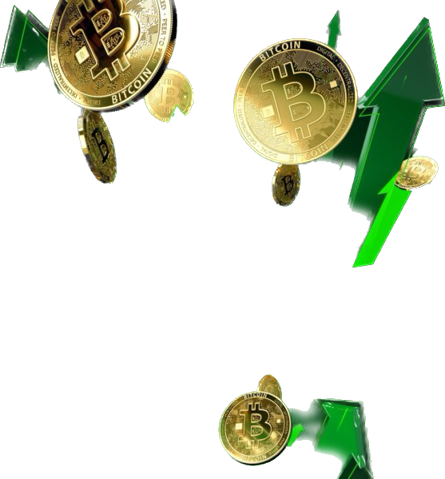Чтобы работать с криптовалютами, надо их сначала купить. Напомним еще раз, что такое криптовалюта и где ее можно купить. Один из самых распространенных способов покупки биткоина и других криптовалют – это обменник. Обменников много, и отличаются они друг от друга размером комиссионных и удобством использования.
Еще один важный аспект – репутация. Скандалы случаются, и желательно не попадать в те же сети, что и незадачливые инвесторы. В сети есть агрегаторы обменных пунктов, которые берут на себя эту часть задачи, собирая надежные ресурсы. Но риски все равно остаются, и надо этот факт принимать во внимание. Что касается технологии обмена фиатных денег на криптовалютные ресурсы, то она практически такая же, как и офлайн. Выбираем курс, вводим реквизиты и подтверждаем сделку.
Не менее популярный способ получения криптовалюты – использование криптобиржи. Существуют два вида криптобирж: одни специализируются исключительно на криптовалютных операциях, другие работают и с криптовалютами, и с фиатными валютами.
Критерии выбора те же, что и при поиске обменного пункта: надежность, репутация, скорость проведения сделки и удобство при работе с сервисами. Для работы с крупными суммами денег нужно будет идентифицировать свой аккаунт.
Как вариант – поиск продавца криптовалют через площадки, работающие по технологии p2p (peer to peer). Это сайт с частыми объявлениями, где встречаются продавцы и покупатели. Перед совершением сделки необходимо проверить продавца. На таких площадках работает система рейтингов, похожая на ту, которую активно используют зарубежные интернет-магазины. Но надо понимать, что риски при таких сделках выше, чем при работе с криптобиржами и обменными пунктами.

